Websak - flaggmeldinger

Flaggmeldinger 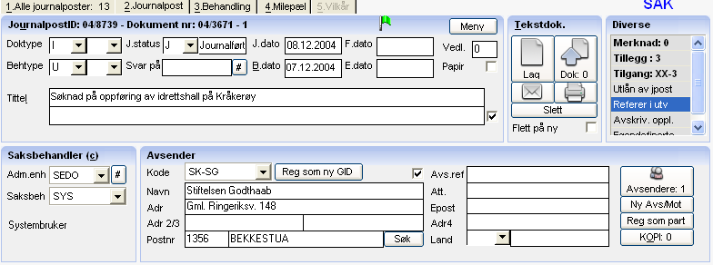
Oppgavefunksjonen brukes til beskjeder/merknader, dokumenter som skal godkjennes av leder, dokumenter som skal til høring og dokumenter til ekspedering.

Avslutte en arkivsak ved bruk av flagg - funksjonen
Dersom saken blir regnet som ferdig behandlet (en forventer ikke mer korrespondanse), skal en markere saken som avsluttet. Dette er dat bare arkivpersonalet som har tilgang til, slik at en må ha en dialog mellom saksbehandler og arkivpersonell når en sak skal avsluttes.

Du gjør følgende:
- Hent fram aktuell arkivsak.
- Klikk på flagget på den siste journalposten.
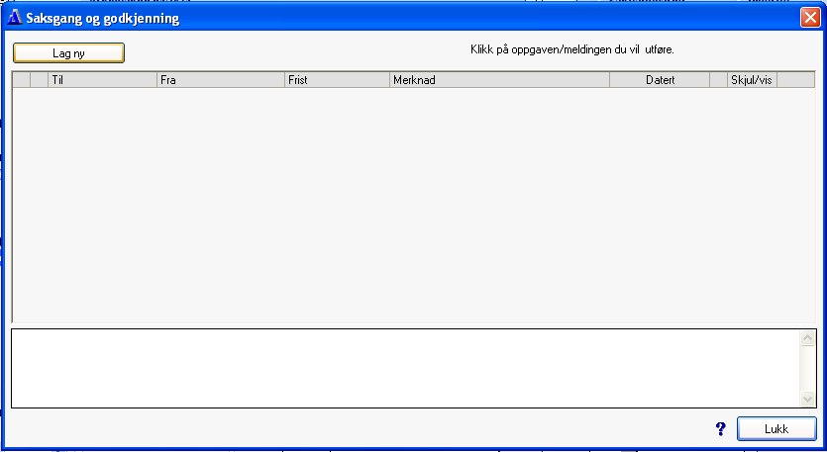
Klikk på knappen Lag ny.

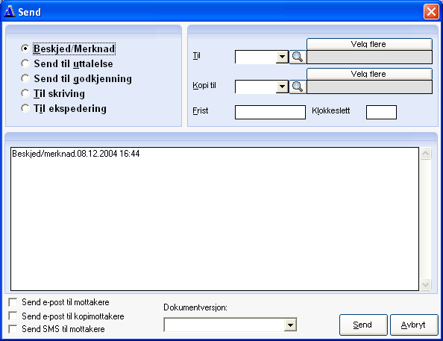
3. Skriv beskjed/merknad her.
Eks. Denne saken er ferdig behandlet og kan nå avsluttes.
1. Merk hva du skal sende: Beskjed/merknad
2. Skriv inn initialer til den du skal sende beskjed til.

4. Klikk på knappen Send, når du er ferdig med beskjeden.

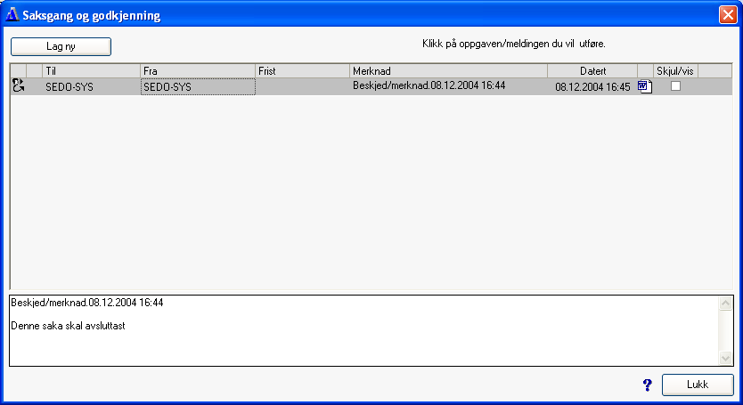
Klikk Lukk når du vil tilbake til journalposten
- Mottaker av oppgaven vil få den i sin kurv for beskjeder på arbeidsbord.
- Etter at beskjeden er lest og utført, kan mottaker høyreklikke på beskjeden i skrivebordet og velge Fjern fra liste.

Sende en journalpost (dokument) til godkjenning
Gjelder for alle dokumenttyper, status kan være R eller F (det kommer an på om vedkommende skal kunne endre i dokumentet.)

- Husk at dokumentet må være innsjekket om status er R
- Stå i den journalposten du skal sende til godkjenning.
- Klikk på flagget. Du kommer inn i skjermbildet saksgang og godkjenning.
- Klikk på knappen Lag ny. Du kommer inn i følgende bilde: 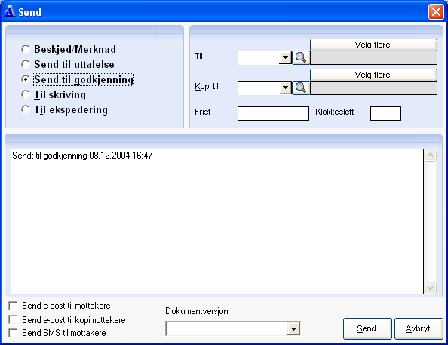
1. Merk hva du vil sende
2. Skriv inn initialer til leder som skal godkjenne.
4. Trykk Send
3. Skriv ev. merknader her.

- Journalposten får RØDT FLAGG, når journalposten er til godkjenning.
- Leder vil nå få dette opp i arbeidsbordet i kurven Til godkjenning eller Oppgaver el.l (kan variere fra organisasjon til organisasjon).
- Saksbehandler kan ha en kurv som heter Sendt til Godkjenning el.l (dette kan variere fra kunde til kunde.)

Sende en journalpost (dokument) til høring
Gjelder for alle dokumenttyper, status bør være F.

- Husk at dokumentet må være innsjekket, om status er R.
- Stå i den journalposten du skal sende til høring.
- Klikk på flagget. Du kommer inn i skjermbildet saksgang og godkjenning
- Klikk på knappen Lag ny. Du kommer inn i følgende bilde:
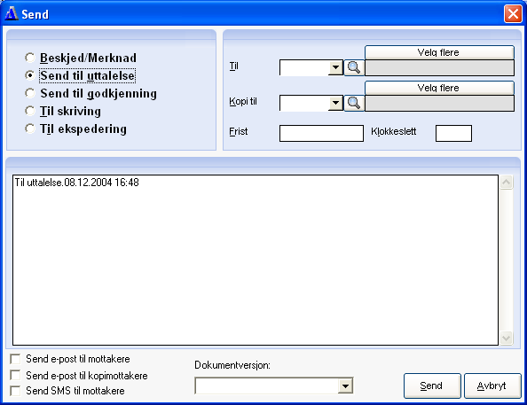
1. Merk at du vil sende til uttalelse
3. Skriv ev. merknader her.

4. Trykk Send
2. Skriv inn initialer til den du skal sende uttalelsen til.Velg ev. flere søk opp alle som skal ha dokumentet til høring. Trykk Lagre
 Journalposten får RØDT FLAGG, når journalposten er til høring.
 Mottakerene vil nå få dette opp i arbeidsbordet i kurven Til høring eller Oppgaver el.l.

Symbol for flaggmeldinger:

Mottatt for uttalelse har et ansikt til symbol
Mottatt for godkjenning har en blyant til symbol
Beskjed/merknad 2 ansikter på et ark.

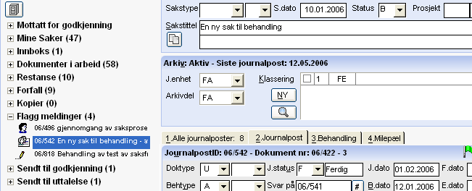

Svare på flaggmelding.

Åpne flaggmeldingen ved å dobbelklikke på flagget.
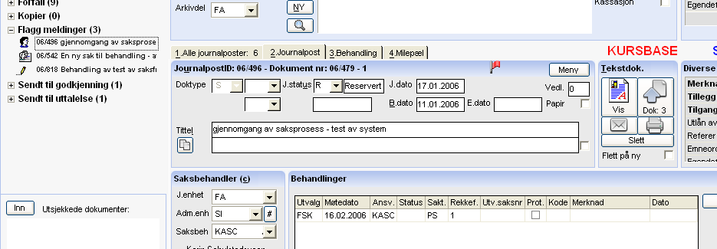

De valgene du får her er avhenging av om det er sendt til godkjenning, uttalelse eller merknad.

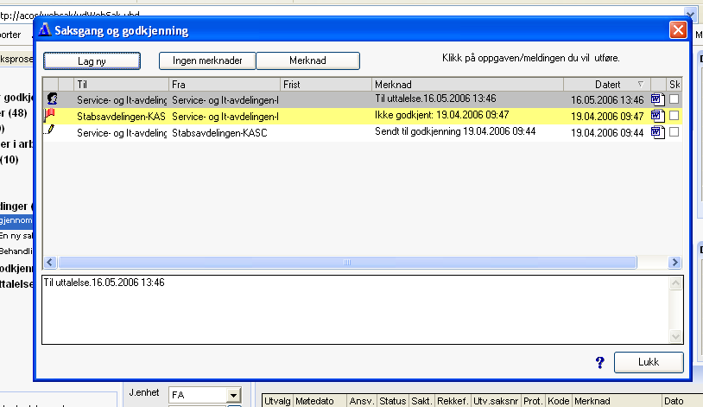

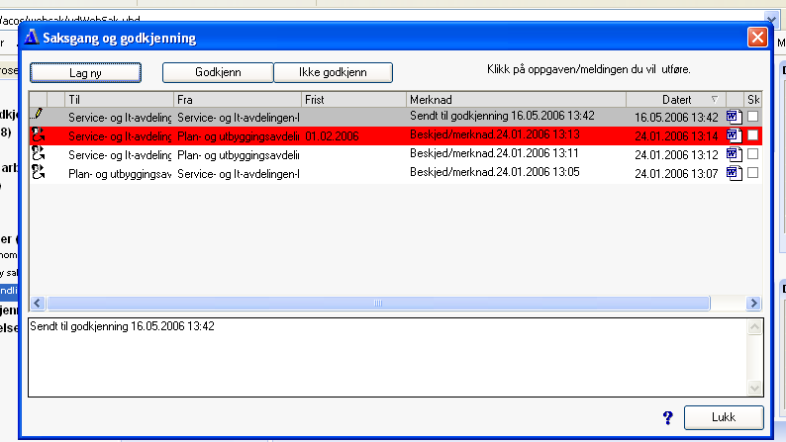

Når du har klikket på det valget du ønsker, får du automatisk opp initialene til den som har sendt deg flaggmeldingen.

